Pressenotiz

Method Park gewinnt Bayerischen Gründerpreis
Erlanger Unternehmen belegt ersten Platz in der Kategorie Aufsteiger
Der Bayerische Sparkassenverband bescheinigt Method Park damit das Potenzial zur Marktführerschaft und hebt die besonderen Umsatzerfolge des Erlanger Software & Systemhauses hervor.
Erlangen, 16.07.2018 – Im Rahmen der feierlichen Gala-Veranstaltung zum Abschluss der 16. UnternehmerKonferenz Bayern wurde Method Park am Donnerstagabend im Nürnberger Convention Center mit dem Bayerischen Gründerpreis ausgezeichnet. Der Bayerische Sparkassenverband würdigt damit in der Kategorie Aufsteiger die besonderen Leistungen und Erfolge des Unternehmens, das mit Beratung und Dienstleistungen für die Software- und Systementwicklung innerhalb kurzer Zeit ein außerordentliches Umsatzwachstum erreicht und sich mit seinem Prozessmanagement-Werkzeug „Stages“ zum Marktführer in der Automobilindustrie entwickelt hat.
Prof. Dr. Bernd Hindel, Method Park Vorstandsvorsitzender und Gründer der Method Park Gruppe, und Dr. Martin Geier, COO des Unternehmens, nahmen den Preis aus den Händen von Dr. Markus Wiegelmann, Finanzvorstand der Bayerischen Landesbank entgegen. In seiner Laudatio ging Dr. Wiegelmann insbesondere auf die Erfolge ein, die Method Park bei der Beherrschung komplexer Prozessen für seine Kunden erreicht hat. Nur mit effizienten Prozessen könnten vor allem große Unternehmen auch künftige Herausforderungen meistern.
Prof. Hindel freut sich über die Auszeichnung. „Sie zeigt, dass es sich lohnt, eine unternehmerische Idee beharrlich zu verfolgen. Method Park hat sich über das Management von Geschäfts- und Entwicklungsprozessen bereits Gedanken gemacht, als diese noch längst nicht die Komplexität erreicht hatten, vor der heute viele Unternehmen stehen.“
Der Geschäftserfolg gibt ihm recht. 2016 konnte Method Park seinen Umsatz um satte 16 Prozent steigern. 2017 erwirtschaftete die Unternehmensgruppe einen Umsatz von 16,4 Mio. EUR. Sechs der zehn weltweit größten Automobilhersteller setzen das von Method Park entwickelte Tool Stages zum Management ihrer komplexen Entwicklungs- und Produktionsprozesse ein; mehr als 30.000 Menschen haben Stages täglich im Einsatz.
Prof. Hindel unterstreicht: „Dieser Erfolg und das kontinuierliche Wachstum sind nur möglich, wenn man kompetente Partner hat. In Finanzfragen hat uns die Sparkasse Erlangen auch bei unseren Internationalisierungsschritten immer verlässlich begleitet.“
Der Bayerische Gründerpreis wird für vorbildhafte Leistungen bei der Entwicklung innovativer, tragfähiger Geschäftsideen und für herausragende Erfolge beim Aufbau von Unternehmen vergeben. Der Bayerische Sparkassenverband will damit das Unternehmertum in Bayern fördern und Mut machen für eine Wirtschaftskultur von Innovation und Nachhaltigkeit.
Die Teilnahme erfolgt über ein Nominierungsverfahren. Aus den eingereichten Vorschlägen wählt die Gründerpreis-Jury in mehreren Bewertungsstufen in den fünf Kategorien Konzept, Start-up, Aufsteiger, Nachfolge und Lebenswerk die drei besten Unternehmen aus. Für besonders verantwortungsbewusstes unternehmerisches Handeln wird ein Sonderpreis verliehen. Die nominierten Unternehmen präsentieren sich persönlich vor der Jury, die anschließend über die Preisträger in den Kategorien entscheidet.
Zahl der Anschläge (incl. Leerzeichen): 3.279 Zeichen
Weitere Informationen hält die Webseite des Sparkassenverbandes Bayern bereit: https://sparkassenverband-bayern.de/Engagement/Bayerischer-Gruenderpreis/Der-Bayerische-Gruenderpreis-2018/Method-Park-Holding-AG
Auf YouTube gibt es einen kurzen Film (3:54 min) über Method Park, der anlässlich des Bayerischen Gründerpreises gedreht wurde: https://www.youtube.com/watch?v=7XvCTxJCbeE&t=76s
Über Method Park
Method Park ist Spezialist für innovatives Software & Systems Engineering in den sicherheitskritischen Umfeldern von Medizin- und Automobiltechnik. Zum Portfolio gehören Consulting- und Engineering-Dienstleistungen, ein umfassendes Trainingsprogramm sowie das Prozessmanagement-Werkzeug „Stages“.
Seit seiner Gründung 2001 berät, unterstützt und coached Method Park Kunden weltweit bei der Optimierung von Prozessabläufen, bei der Einhaltung branchenspezifischer Standards und gesetzlicher Regularien sowie beim Management von Projekten, Produkten und deren Qualität. Method Park offeriert ein praxisorientiertes Seminarprogramm zu aktuellen Themen entlang des Software & Systems Engineering. Seminarstandorte finden sich in Deutschland, im europäischen Ausland, den USA und in Asien.
Mit „Stages“ hat Method Park ein individuell anpassbares Prozessmanagement-Tool auf den Markt gebracht, das den Anwender bei der Definition, Kommunikation und Anwendung komplexer Prozesse unterstützt.
Die Unternehmensgruppe ist an den Standorten Erlangen, Frankfurt a.M., Hannover, München und Stuttgart sowie in Detroit, Miami und Pittsburgh in den USA vertreten. Mit rund 170 Mitarbeitern erreichte Method Park 2017 einen operativen Umsatz von etwa 16 Mio. EUR.

Für weitergehende Informationen wenden Sie sich bitte an:
Dr. Christina Ohde-Benna, PR-Referentin
Method Park Holding AG, Wetterkreuz 19a, 91058 Erlangen
Christina.Ohde-Benna@methodpark.de www.methodpark.de

Verfügbares Bildmaterial:
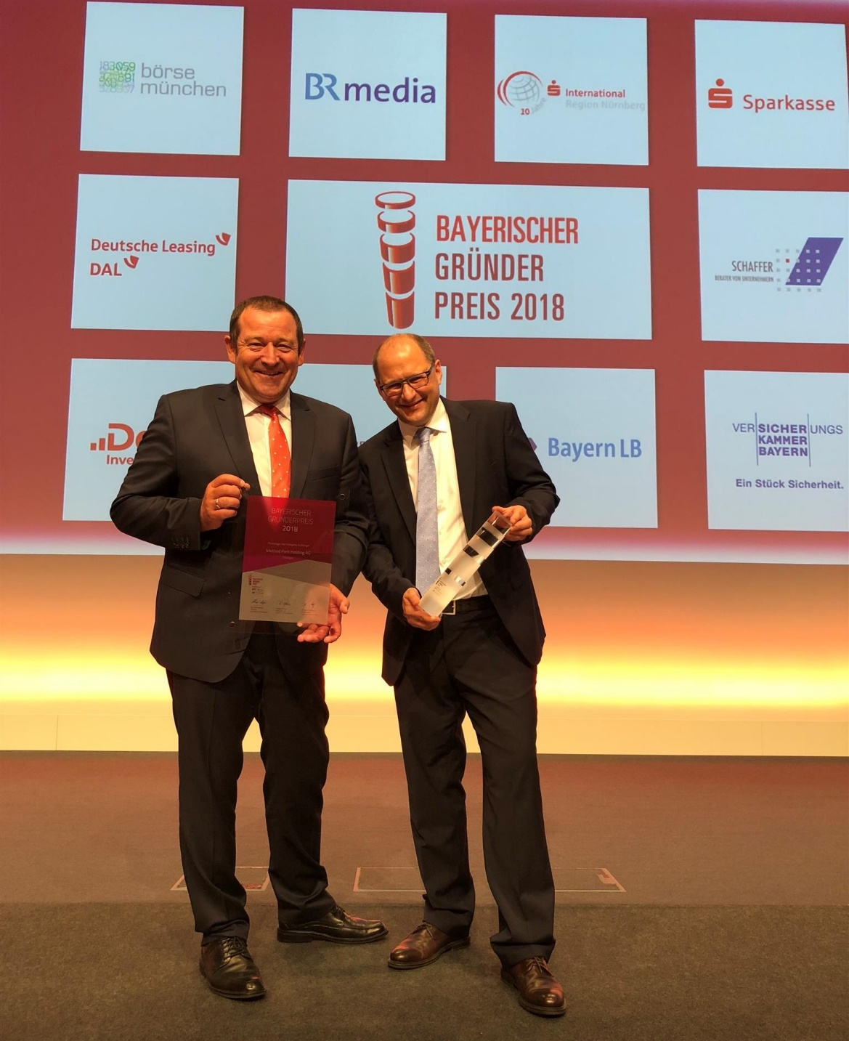
Prof. Dr. Bernd Hindel (Method Park CEO) und Dr. Martin Geier (Method Park COO) freuen sich über den Bayerischen Gründerpreis 2018.

